SECRETARIA MUNICIPAL DE EDUCAÇÃO
E.M.E.B. ALFREDO GOMES
E.M.E.B. PROFESSOR VITOLDO ALEXANDRE CZECH
PROFESSORA: MARILENE DE OLIVEIRA
2º ANO

ATIVIDADE DE ARTES

TEMA-RELEITURA
CUNTEÚDO-LEITURA FORMAL, INTERPRETATIVA, RELEITURA, VIDA E OBRAS PAUL KLEE.
OBSERVE A OBRA DE PAUL KLEE. REPARE QUE ELA É FEITA DE NUMEROS E LETRAS.
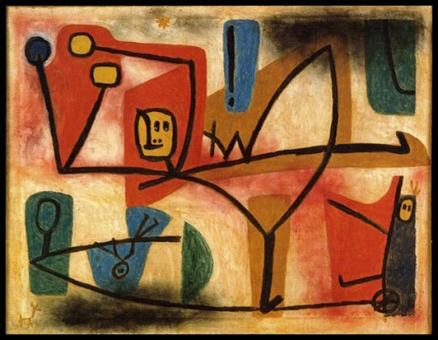
ATIVIDADE A SER REALIZADA É A SEGUINTE USE SUA IMAGINAÇAO EM UMA FOLHA SULFITE ESCREVA VARIAS LETRAS DO ALFABETO SE DESEJAR PODE ATE SER SEU NOME E SEU MÊS, DIA E ANO DE NASCIMENTO. SO NÃO PODEM FICAR JUNTAS AS LETRAS TEM QUE DESENHAR ELAS POR TODA FOLHA. EM SEGUIDA PINTEM BEM COLORIDOS E TRACEM AS LETRAS E NUMEROS COM O LAPIS DE COR PRETA. BOM TRBALHO.

